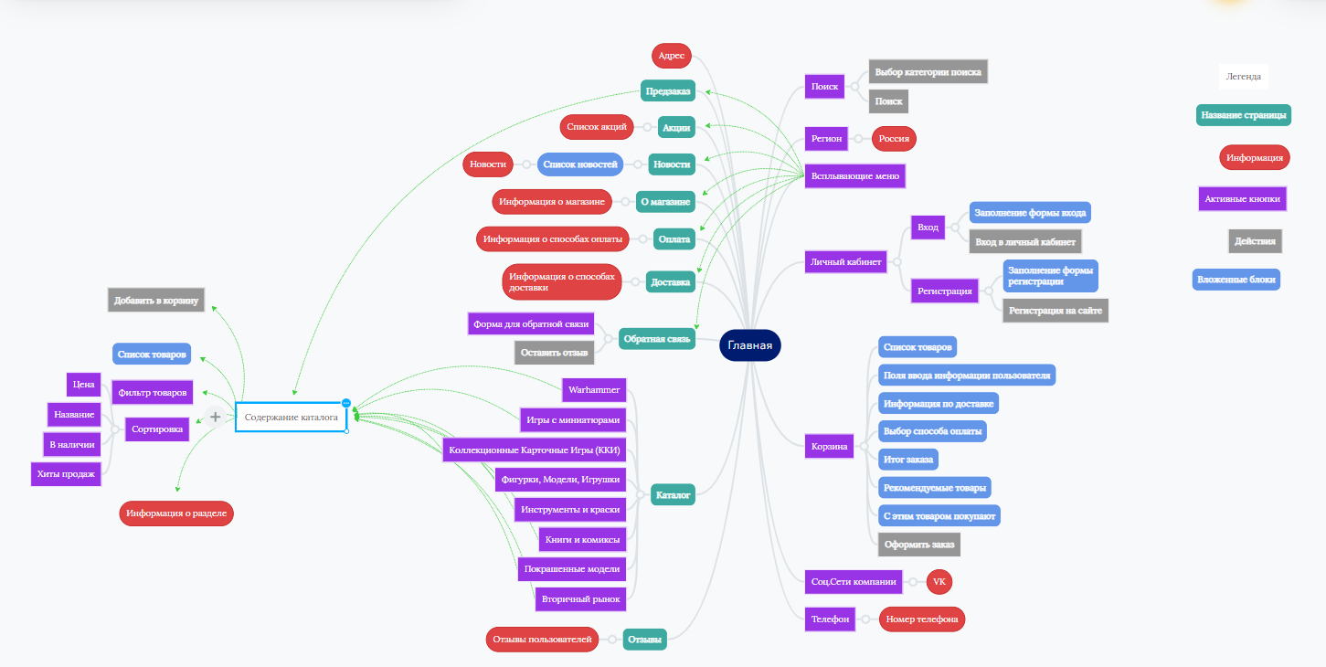

https://www.mindmeister.com/map/2544982966
Работу выполнили студенты:
Мальцев Никита
Грачев Роман
Козлова Вероника

